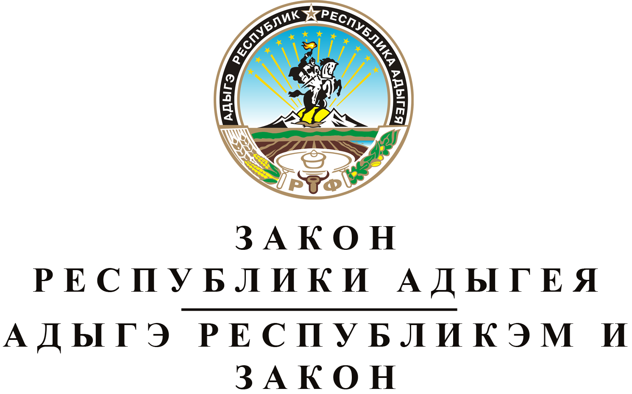
О ВНЕСЕНИИ ИЗМЕНЕНИЙ В ЗАКОН РЕСПУБЛИКИ АДЫГЕЯ
"О РЕСПУБЛИКАНСКОМ БЮДЖЕТЕ РЕСПУБЛИКИ АДЫГЕЯ
НА 2023 ГОД И НА ПЛАНОВЫЙ ПЕРИОД 2024 И 2025 ГОДОВ"

Принят Государственным Советом – Хасэ Республики Адыгея
28 июля 2023 года

Статья 1. О внесении изменений в Закон Республики Адыгея "О республиканском бюджете Республики Адыгея на 2023 год и на плановый период 2024 и 2025 годов"
Внести в Закон Республики Адыгея от 12 декабря 2022 года № 140 "О республиканском бюджете Республики Адыгея на 2023 год и на плановый период 2024 и 2025 годов" (Собрание законодательства Республики Адыгея, 2022, № 12; 2023, № 2) следующие изменения:
1) часть 1 статьи 1 изложить в следующей редакции:
"1. Утвердить основные характеристики республиканского бюджета Республики Адыгея на 2023 год:
1) прогнозируемый общий объем доходов республиканского бюджета Республики Адыгея в сумме 41050192.1 тысячи рублей, в том числе налоговые и неналоговые доходы в сумме 16296254.1 тысячи рублей, безвозмездные поступления в сумме 24753938.0 тысячи рублей;
2) общий объем расходов республиканского бюджета Республики Адыгея в сумме 46021752.4 тысячи рублей;
3) дефицит республиканского бюджета Республики Адыгея в сумме 4971560.3 тысячи рублей.";
2) в части 2 статьи 1:
а) в пункте 1 цифры "32509812.0" заменить цифрами "32608475.3", цифры "16381888.8" заменить цифрами "16479968.8";
б) в пункте 2 цифры "32910176.7" заменить цифрами "32367584.2";
в) пункт 3 изложить в следующей редакции:
"3) профицит республиканского бюджета Республики Адыгея на 2024 год в сумме 240891.1 тысячи рублей и дефицит республиканского бюджета Республики Адыгея на 2025 год в сумме 381637.0 тысячи рублей.";
3) в статье 6:
а) в части 3 цифры "892470.0" заменить цифрами "884041.3";
б) в пункте 1 части 4 цифры "456361.8" заменить цифрами "484302.6";
в) в пункте 2 части 4 цифры "200000.0" заменить цифрами "180180.0";
г) в части 5 цифры "2641447.5" заменить цифрами "2597970.8", цифры "1511555.6" заменить цифрами "1475312.3", цифры "1252029.0" заменить цифрами "1214191.2";
д) в части 6 цифры "12396865.3" заменить цифрами "14472053.0", цифры "8022053.6" заменить цифрами "8717497.9", цифры "7380191.5" заменить цифрами "7380191.4";
4) в статье 7:
а) в пункте 1 части 1 цифры "4979918.4" заменить цифрами "5727173.5";
б) в пункте 2 части 1 цифры "4076247.9" заменить цифрами "3586099.8";
в) в части 2 цифры "1076271.4" заменить цифрами "1514985.0";
5) в статье 8:
а) в абзаце первом части 3 цифры "4843216.3" заменить цифрами "4869725.7";
б) в пункте 5 части 3 цифры "4184084.0" заменить цифрами "4210593.4";
в) в пункте 1 части 9 цифры "5940357.0" заменить цифрами "7976546.6";
г) в подпункте "а" пункта 2 части 9 цифры "1888557.0" заменить цифрами "2734941.3";
д) в подпункте "б" пункта 2 части 9 цифры "717421.9" заменить цифрами "717421.8";
е) в пункте 1 части 10 цифры "289306.2" заменить цифрами "296794.9";
ж) в подпункте "а" пункта 2 части 10 цифры "375950.2" заменить цифрами "225010.2";
з) в части 10¹ цифры "32000.0" заменить цифрами "52000.0";
и) дополнить новой частью 13 следующего содержания:
"13. Установить, что распределение субсидий местным бюджетам из республиканского бюджета Республики Адыгея, распределяемых между муниципальными образованиями на конкурсной основе, а также субсидий за счет средств резервного фонда Кабинета Министров Республики Адыгея и субсидий, источником финансового обеспечения которых являются межбюджетные трансферты за счет резервных фондов Президента Российской Федерации и Правительства Российской Федерации, утверждается Кабинетом Министров Республики Адыгея.";
6) в статье 10:
а) в абзаце первом цифры "292454.4" заменить цифрами "351821.0";
б) пункт 1 дополнить новыми подпунктами "щ", "ы" и "э" следующего содержания:
"щ) автономной некоммерческой образовательной организации дополнительного профессионального образования "Майкопский авиационно-спортивный клуб им. М.М. Громова Общероссийской общественно-государственной организации "Добровольное общество содействия армии, авиации и флоту России";
ы) Региональному отделению Общероссийского общественно-государственного движения детей и молодежи "Движение первых" Республики Адыгея;
э) автономной некоммерческой организации "Контент-центр Республики Адыгея;";
7) пункт 7 части 1 статьи 11 дополнить новым подпунктом "в" следующего содержания:
"в) на финансовое обеспечение затрат на приобретение и монтаж модульных некапитальных средств размещения при реализации инвестиционных проектов, возникающих при реализации региональных проектов, обеспечивающих достижение целей, показателей и результатов федерального проекта "Развитие туристической инфраструктуры" национального проекта "Туризм и индустрия гостеприимства";";
8) в статье 13:
а) в части 1 цифры "6303329.8" заменить цифрами "6946052.3";
б) в части 2 цифры "6658715.0" заменить цифрами "6660181.7";
в) в части 3 цифры "7003372.5" заменить цифрами "7004839.2";
9) приложения № 1, 2, 3, 5, 6, 7, 8, 9, 10, 11, 12, 13, 14, 15, 17, 18, 21, 22, 26, 27, 28, 29, 30 изложить в новой редакции согласно приложениям № 1, 2, 3, 4, 5, 6, 7, 8, 9, 10, 11, 12, 13, 14, 15, 16, 17, 18, 19, 20, 21, 22, 23 к настоящему Закону.

Статья 2. Вступление в силу настоящего Закона
Настоящий Закон вступает в силу со дня его официального опубликования.

Глава Республики Адыгея М.К. КУМПИЛОВ

г. Майкоп
31 июля 2023 года
№ 233

